РЕГЛАМЕНТ
проведения направления «Робототехника»
регионального этапа Интеллектуальной олимпиады
Приволжского федерального округа среди школьников

1. Общие положения

  - Направление «Робототехника» регионального этапа Интеллектуальной Олимпиады Приволжского федерального округа среди школьников (далее – соревнование) проводится в целях создания условий для интеллектуальной и социальной самореализации школьников Ульяновской области, вовлечения детей в научно-инновационную деятельность.
  - Задачи соревнования:
выявление лучших обучающихся образовательных организаций, Ульяновской области, занимающихся робототехникой;
развитие у обучающихся интереса к освоению навыков создания моделей роботов;
изучение современных технологий в сфере робототехники, получение практического опыта программирования робота;
создание дополнительных стимулов для развития профессиональных интересов в сфере робототехники.
1.3. Региональным оператором Игры выступают Областная государственная бюджетная нетиповая образовательная организация «Дворец творчества детей и молодёжи» (далее - ОГБН ОО «ДТДМ») совместно с Автономной некоммерческой организацией дополнительного образования «Агентство технологического развития Ульяновской области» - Центр цифрового образования детей «IT-куб».

- Участники соревнования

  - Участниками соревнования являются обучающиеся образовательных организаций Ульяновской области. Рекомендуемый возрастной диапазон: 8 - 11 классы.
  - Участие командное, количество участников в команде – 2 человека.
На региональный этап направляются команды, представляющие муниципальные образования Ульяновской области, сформированные
из числа победителей (призёров) муниципальных отборочных этапов.

- Порядок проведения соревнования

  - Отборочные соревнования проводятся в два этапа: муниципальный, региональный.
  - Муниципальный этап проводятся администрациями муниципальных образований Ульяновской области. Проведение отборочного этапа возможно в двух форматах - на онлайн платформе или в очном режиме в период с 06 февраля 2024 года по 06 марта 2024 года.
  - Администрация муниципального образования направляет на электронную почту ospdvorec73@mail.ru информацию о лице, ответственном за проведение муниципального этапа (ФИО, должность, рабочий и мобильный телефон, электронная почта) и предложение по дате проведения муниципального отборочного этапа.
В муниципальном образовании г. Ульяновск вышеуказанная информация подается по каждому из административных районов.
  - Дата проведения регионального очного этапа соревнования
16 марта 2024 года.
  - Место проведения: Центр цифрового образования детей «IT-куб», Ульяновск, ул. Гоголя, д. 40. Начало соревнования в 10.00.
  - Для участия в муниципальном и региональном этапах необходимо подать заявку по форме https://forms.yandex.ru/u/65b9eeec02848f1bf5f1058a/ , одновременно участники регистрируются на мероприятие в информационной системе «Навигатор дополнительного образования детей Ульяновской области» по ссылке https://dopobr73.ru/activity/3209/.
  - В день проведения очного этапа предоставить согласие на обработку персональных данных (приложение № 1 к настоящему регламенту).

- Правила проведения соревнования

4.1. Требования к материалам, оборудованию и программному обеспечению:
участники используют собственные робототехнические наборы любого производителя;
в конструкции робота могут быть использованы детали, созданные способами механической обработки, аддитивных технологий и др.;
запрещено использовать электронные компоненты, не имеющие сертификации на территории Российской Федерации;
программирование роботов необходимо осуществлять на своих персональных компьютерах (ноутбук, нетбук), используя любой язык программирования без ограничений.
4.2. Требования к роботу:
максимальный размер робота на момент начала попытки должен составлять 250 мм х 250 мм х 250 мм;
в роботе может использоваться только один контроллер. Количество используемых моторов и датчиков не ограничено;
модули беспроводной связи (IR, Bluetooth, WiFi, GSM и т.п.) должны оставаться в выключенном состоянии в течение всего состязания. Если в устройстве данные функции являются встроенными, то устройство должно быть переведено в авиарежим (flight mode);
хранение программ на роботе до начала состязаний запрещено;
роботы, несоответствующие требованиям, не допускаются
к участию в состязании.
4.3. До начала состязания:
каждая команда готовится на рабочем месте, отведенном организаторами специально для этой команды;
команды должны подготовить робототехнические конструкторы для проверки в разобранном виде;
судьи проверяют комплектующие, электронные компоненты на соблюдение требований к материалам, оборудованию, используемых командой. При отсутствии нарушений команда будет допущена до участия
соревновании.
Состязание (соответственно, период отладки) начинается только после официального объявления.
4.4. Во время проведения состязания запрещено:
приносить сотовый телефон или проводные/беспроводные средства связи в зону соревнования;
приносить еду или напитки в зону состязания;
выносить компьютеры за пределы зоны состязаний во время их проведения;
использовать любые средства и способы связи во время состязаний.
Лицам, находящимся за пределами зоны состязаний, запрещено контактировать с участниками. Команды, нарушившие данное правило, будут дисквалифицированы и должны немедленно покинуть соревнование. Если участникам необходимо связаться, то судьи могут разрешить участникам команды общение с другими, но под контролем организаторов направления «Робототехника», или путём передачи записки (по разрешению судей).
4.5. Для обеспечения судейства соревнования формируется судейская коллегия с включением в состав тренеров команд, принимающих участие в соревновании.
4.6. Апелляции подаются в течение 10 минут после завершения состязаний. Заявление рассматривается судьями в течение часа после подачи апелляции.
  - Общее время проведения соревнования – 4 астрономических часа. В течение данного времени команда должна сконструировать, запрограммировать, провести отладку роботов и контрольные заезды. Команды не могут работать над роботами вне времени, отведенного на конструирование, программирование и тестирование роботов.
  - В любой момент времени команда может провести контрольный заезд с судейским контролем любого испытания. На каждое испытание дается не более 2 попыток проведения контрольного заезда.
  - Команда самостоятельно выбирает время подготовки, порядок выполнения испытаний и времени подготовки к ним.
  - Во время проведения контрольного заезда:
Участникам запрещается выполнять какие-либо действия, которые могут мешать или помогать роботу, а также запрещено использование любых средств радиосвязи, дистанционного управления и проводных систем управления. Команды, нарушившие данное правило, будут дисквалифицированы и должны покинуть зону соревнований.
Робот должен работать автономно и завершить задание самостоятельно. Если во время попытки участник команды коснется поля, робота или реквизита состязания, находящихся на поле, то попытка будет завершена, а ее результат аннулирован.
В случае бездействия робота попытка останавливается по сигналу судьи, по истечению 30 секунд бездействия.
По завершении попытки участник должен остановить робота вручную по разрешению судьи, если робот не может остановиться самостоятельно.
По завершении попытки судья фиксирует в протоколе длительность и результат выполнения задания роботом и возможные примечания.

5. Подведение итогов и награждение

5.1. Определение победителя соревнования.
По завершении соревнования у каждой команды определяется рейтинг её попыток на основании суммы баллов за два контрольных заезда (от наибольшего к наименьшему). Если количество баллов в попытках одинаковое, то эти попытки ранжируются по времени выполнения испытания (от наименьшего к наибольшему). Лучшей попыткой каждой команды считается попытка с наибольшим количеством баллов и наименьшим временем выполнения.
Победителем будет объявлена команда, получившая наибольшее количество баллов по результатам суммы баллов за два зачётных заезда. Если таких команд несколько, то победителем объявляется команда, затратившая наименьшее время с момента старта испытаний до выполнения всех зачетных заездов.
Участники, не выполнившие ни одного задания, или снятые со всех этапов, располагаются в итоговой таблице после команд, получивших баллы по итогам соревнования, по конституционному принципу.
5.2. Победители и призёры соревнования награждаются дипломами Министерства просвещения и воспитания Ульяновской области.
5.3. Педагоги, подготовившие победителей и призёров, награждаются благодарностью организаторов Олимпиады.
5.3. Остальные участники соревнования награждаются сертификатами «Участник регионального этапа Интеллектуальной Олимпиады Приволжского Федерального округа среди школьников по робототехнике» в электронном виде.
5.4. Из числа победителей и призёров регионального этапа формируется команда в составе 2 человек для участия в окружном этапе Интеллектуальной олимпиады Приволжского федерального округа среди школьников

6. Контактные данные координаторов соревнования

Контактное лицо по вопросам организации соревнования по направлению «Робототехника»:
Чугунова Инна Викторовна, начальник отдела, Агентство технологического развития Ульяновской области, Центр цифрового образования детей «ИТ-Куб», 89876345075 (Telegram), i.chugunova@itcube73.ru

ПРИЛОЖЕНИЕ № 1
к Регламенту проведения
направления «Робототехника»
регионального этапа Интеллектуальной олимпиады ПФО среди школьников

Согласие на обработку персональных данных
Я,__________________________________________________________________,
(ФИО родителя или законного представителя)
паспорт _____ _________, выдан ________________________________________
(серия, номер) (когда, кем)
____________________________________________________________________
(в случае опекунства / попечительства указать реквизиты документа, на основании которого осуществляется опека или попечительство)
____________________________________________________________________
(адрес)
настоящим даю согласие на обработку персональных данных моего ребенка ____________________________________________________________________
(фамилия, имя, отчество ребенка)
паспорт _____ _________, выдан ________________________________________
(серия, номер) (когда, кем)
____________________________________________________________________
(адрес)
Областной государственной бюджетной нетиповой образовательной организации «Дворец творчества детей и молодёжи» (юридический адрес: Ульяновск, Минаева, ул., д. 50), далее - Оператор-1,Областной государственной бюджетной нетиповой образовательной организации «Центр выявления и поддержки одарённых детей в Ульяновской области «Алые паруса» (юридический адрес: Ульяновская область, Чердаклинского района, с. Крестово Городище, ул. Мичурина, д. 36 «б»), далее - Оператор 2, в целях проведения Олимпиады по направлению «Робототехника» в рамках регионального этапа Интеллектуальной Олимпиады Приволжского Федерального округа среди школьников».
Настоящим согласием:
Оператору-1 даётся согласие на сбор, систематизацию, накопление, хранение, уточнение, использование, передачу персональных данных третьим лицам - образовательным организациям, Министерству просвещения и воспитания Ульяновской области, иным юридическим и физическим лицам, отвечающим за организацию и проведение различных этапов регионального конкурса, обезличивание, блокирование, уничтожение персональных данных.
Оператору-2 даётся согласие на сбор, фамилии, имени, отчества, места учебы, класса, даты рождения, набранных баллов, рейтинга, статуса участника с целью размещения в региональной базе данных о достижениях одаренных детей и их педагогах-наставниках, в информационно-телекоммуникационной сети Интернет на сайте ОГБН ОО «Центр выявления и поддержки одарённых детей в Ульяновской области «Алые паруса».
Данным заявлением разрешаю считать общедоступными, в том числе выставлять в сети Интернет, следующие персональные данные моего ребенка: фамилия, имя, класс, школа, результат регионального конкурса, а так же публикацию в открытом доступе сканированной копии конкурсной работы и видео и фото материалов, полученных в ходе проведения конкурса. Обработка персональных данных осуществляется в соответствии с нормами ФЗ №152 «О персональных данных» от 08.07.2006. Срок действия данного Согласия не ограничен. Обработка персональных данных осуществляется оператором смешанным способом. _____________ ____________________
ПРИЛОЖЕНИЕ № 2
к Регламенту проведения
направления «Робототехника»
регионального этапа Интеллектуальной олимпиады ПФО среди школьников

Задания по направлению «Робототехника»
Региональный этап

Задание 1. Регламент проведения состязания «МЕМО»

Условия состязания.
Мемо, также известная как игра «Найди пару» или «Концентрация», это популярная игра на развитие памяти и внимания. Роботу-игроку предлагается набор карточек, расположенных лицевой стороной вниз, и его задача — найти парные карточки, поворачивая их лицевой стороной вверх по очереди.

Карточка МЕМО
- Размер карточки квадрат 100х100 мм с размещенным на ней рисунком.
- Размер рисунка 90х90 мм. Размещены геометрические фигуры (круг, квадрат, треугольник, прямоугольник) разных цветов и одна пустая карточка.
Пример карточки МЕМО:

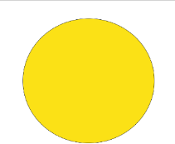
Игровое поле
- Размеры соревновательного поля 1000х1000 мм.
- Игровое поле должно иметь матовую/не отражающую поверхность. Предпочтительным материалом для печати является ПВХ-баннер плотностью около 510 г / м² (Фронтлит). Материал игрового поля не должен быть слишком мягким (например, не рекомендуется использовать баннерную сетку).
- Зона «СТАРТ/ФИНИШ» размером 250х250 мм, цвет – зеленый, граница черного цвета не является частью зоны.
- Зона «Мемо» – сетка, состоящая из 9 ячеек, размером 450х450 мм, выкрашенная в белый цвет, границы сетки черного цвета. Зона «Мемо» закреплена на поле (возможно крепление на двусторонний скотч). Каждая ячейка имеет размер 150х150 мм. Предпочтительным материалом является фанера толщиной 6 мм. Внутри каждой ячейки расположена подставка белого цвета, прикрепленная к основанию зоны, размером 80х80 мм. Высота подставки от 4 до 6 мм. Предпочтительным материалом является фанера толщиной 4-6 мм.
- В каждой клетке размещена карточка - квадрат 100х100 мм с рисунком. Размер рисунка 90х90 мм. Предпочтительным материалом является ламинация, плотный картон, толщина карточки 0,5-1 мм.
- Рисунок - геометрическая фигура (круг, квадрат, треугольник, прямоугольник) разных цветов и одна пустая карточка (для регионального этапа рекомендуется соответствие цвета и фигур, т.е. одинаковые фигуры одного цвета). Возможный цвет рисунка: красный, желтый, зеленый, синий. Цвет каждого рисунка объявляется в день соревнований.

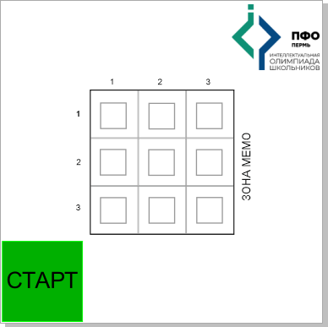

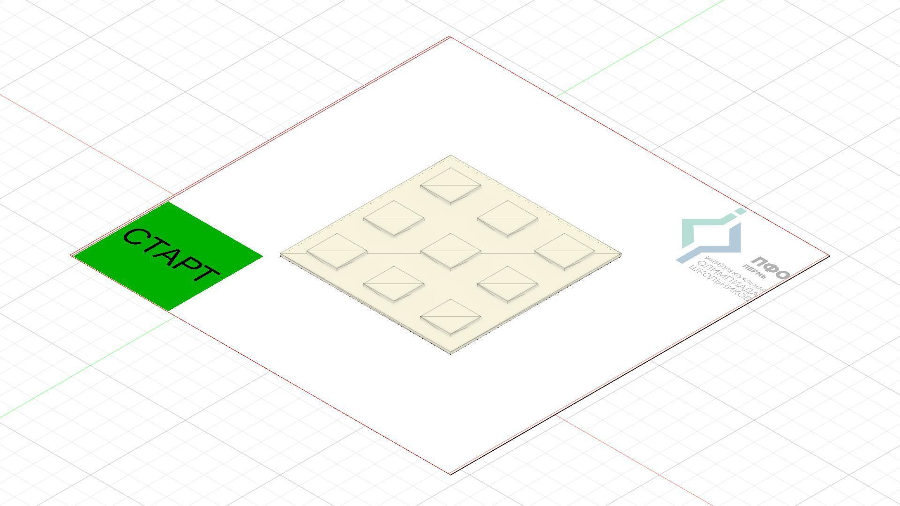

Робот
- Робот должен быть полностью автономным, то есть не допускается дистанционное управление роботом. За любые попытки дистанционного управления роботом команда будет дисквалифицирована.
- В роботе должен быть использоваться только один микроконтроллер.
- Перед началом соревнований робот находится в разобранном состоянии, все склеенные детали должны быть рассоединены. При сборке нельзя пользоваться инструкциями.
- Во время выполнения задания робот не может покидать пределы поля.
- Нет ограничений по используемым робототехническим платформам. Рекомендуется конструировать роботов из любых деталей, входящих в состав оригинального «коробочного» робототехнического конструктора, имеющего Сертификат соответствия.
- Допускается использование деталей:
входящих в состав любого оригинального «коробочного» конструктора, имеющего Сертификат соответствия или других оригинальных, изготовленных промышленным способом;
изготовленных самостоятельно (например: 3D-печать) с соблюдением норм безопасности в эксплуатации.
Комплектующие роботов не должны нарушать авторские, исключительные и смежные права третьих лиц (законных правообладателей), в том числе права на торговые знаки, их графические и текстовые обозначения.
- Конструкция робота должна исключать повреждение поля и игровых элементов, возгорание, задымление, ослепление и иное воздействие на людей и других роботов.
- Ограничения по языкам и средам программирования отсутствуют.
- Размер робота на старте не превышает 250х250 мм. Высота робота не имеет ограничений.

Правила проведения состязаний
- Команда совершает по одной попытке в заезде.
- Перед началом попытки судья с помощью жеребьёвки определяет расстановку карточек в Зоне «Мемо». Робот в это время находится в «карантине», внесение изменений в робота и загрузка программ невозможна.
- Движение робота начинается после команды судьи.
- Максимальная продолжительность одной попытки составляет 210 секунд.
- Роботу необходимо перевернуть все карточки и разложить их по парам (одну карточку положить на другую, рисунком вверх). Карточка засчитывается, когда она полностью находится в соответствующей ячейке.
- Пустую карточку необходимо переложить в ячейку на противоположной стороне. Нумерация ячеек начинается с верхнего левого угла.
Например. Если карточка находилась в ячейке с координатами 1,1, то ее можно переложить в ячейку с координатами 1,3 или 3,1. Карточка считается в зоне если полностью всей поверхностью лежит внутри ячейки.
- Робот не может покидать игровое поле.
- Робот одновременно может перемещать только одну карточку.
- Робот не может наносить вред полю и игровым элементам. Дополнительным условием считается, что робот не должен перемещать карточки за пределы зоны «Мемо». Данное условие оценивается отдельно.
- Время выполнения задания фиксируется только после пересечения ведущими колесами границы зоны «СТАРТ/ФИНИШ».
- Если во время попытки робот выезжает за пределы поля (колесами или элементы робота, касающиеся поверхности поля), то он завершает свою попытку с максимальным временем и баллами, заработанными до этого момента.
- Жеребьевка осуществляется перед каждым заездом. Начинается жеребьевка с расположения в центре зоны (координаты ячейки 2,2) «Мемо», в ней участвуют только карточки с фигурами, после расположения карточки в центре к жеребьевке добавляется пустая карточка.
- Досрочная остановка попытки участником – запрещена. При нарушении – робот завершает свою попытку с фиксированием времени в 210 секунд и максимальным возможным штрафным баллом.

Баллы
Существуют баллы за задания, которые в сумме дают итоговые баллы. Начисление баллов за задание осуществляется по окончании попытки.

Баллы за задания
робот перевернул карточку – 10 баллов за каждую карточку, если карточка осталась полностью внутри любой ячейки;
робот перевернул карточку – 5 баллов за каждую карточку, если карточка частично касается ячейки;
робот собрал пару – 20 баллов за каждую пару, с разными рисунками, если обе карточки находятся полностью внутри ячейки, обе карточки рисунками вверх;
робот собрал пару – 10 баллов за каждую пару, с разными рисунками, если хотя бы одна карточка частично касается ячейки, обе карточки рисунками вверх;
робот собрал пару – 30 баллов за каждую пару, с одинаковыми рисунками, если обе карточки находятся полностью внутри ячейки, только одна карточка рисунком вверх;
робот собрал пару – 15 баллов за каждую пару, с одинаковыми рисунками, хотя бы одна карточка частично касается ячейки, только одна карточка рисунком вверх;
робот собрал пару – 50 баллов за каждую пару, с одинаковыми рисунками, если обе карточки находятся полностью внутри ячейки, обе рисунком вверх;
робот собрал пару – 40 баллов за каждую пару, с одинаковыми рисунками, если хотя бы одна карточка частично касается ячейки, обе рисунком вверх;
робот переместил карточку без рисунка – 40 баллов за перемещение в НЕПРАВИЛЬНУЮ ячейку, карточка находится полностью внутри ячейки;
робот переместил карточку без рисунка – 20 баллов за перемещение в НЕПРАВИЛЬНУЮ ячейку, карточка частично касается ячейки;
робот переместил карточку без рисунка – 50 баллов за перемещение в ПРАВИЛЬНУЮ ячейку, если карточка находится полностью внутри ячейки, при этом в ячейке есть другие карточки;
робот переместил карточку без рисунка – 15 баллов за перемещение в ПРАВИЛЬНУЮ ячейку, если карточка частично касается ячейки и не перевернута, при этом в ячейке есть другие карточки;
робот переместил карточку без рисунка – 30 баллов за перемещение в ПРАВИЛЬНУЮ ячейку, если карточка частично касается ячейки и перевернута, при этом в ячейке есть другие карточки;
робот переместил карточку без рисунка – 35 баллов за перемещение в ПРАВИЛЬНУЮ ячейку, если карточка находится полностью внутри ячейки и не перевернута, при этом в ячейке нет других карточек;
робот переместил карточку без рисунка – 70 баллов за перемещение в ПРАВИЛЬНУЮ ячейку, если карточка находится полностью внутри ячейки и перевернута, при этом в ячейке нет других карточек;
робот переместил карточку без рисунка – 55 баллов за перемещение в ПРАВИЛЬНУЮ ячейку и перевернута, если карточка частично касается ячейки, при этом в ячейке нет других карточек;
робот переместил карточку без рисунка – 25 баллов за перемещение в ПРАВИЛЬНУЮ ячейку и перевернута, если карточка частично касается ячейки и не перевернута, при этом в ячейке нет других карточек;
робот вернулся и остановился полностью в зоне «СТАРТ/ФИНИШ», выполнив правильно хотя бы одно задание (собрал правильно хотя бы одну пару или переложил пустую карточку) – 25 баллов;
робот вернулся и остановился полностью в зоне «СТАРТ/ФИНИШ», выполнив правильно все задания (собрано правильно 4 пары и пустая карточка переложена в правильную ячейку) – 50 баллов.

Штрафные баллы
Следующие действия считаются нарушениями:
- Карточка оказалась за пределами зоны «Мемо» – по 10 баллов за каждый. Штраф начисляется за каждую карточку частично или полностью выходящую за зону «Мемо».

Примеры расположения:
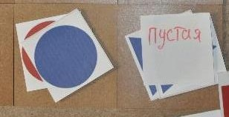 | 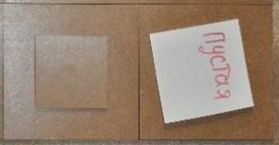
Карточка без рисунка  находится полностью внутри ячейки, при этом в ячейке есть другие карточки | Карточка без рисунка  находится полностью внутри ячейки, при этом в ячейке нет других карточек
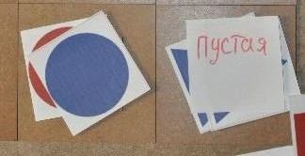 | 
Обе карточки с разными рисунками находятся  полностью внутри ячейки, обе карточки рисунками вверх  20 баллов | Хотя бы одна карточка с одинаковыми рисунками находится частично внутри ячейки  40 баллов
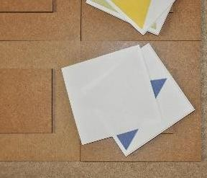
Пара с одинаковыми
рисунками, одна из карточек находится частично внутри
ячейки, только одна карточка рисунком вверх
15 баллов

Задание 2. Регламент проведения состязания «Уличный художник»

В больших промышленных городах очень много серых, скучных стен и фасадов домов. Уличные художники пытаются сделать город ярче и веселее, используя эти серые поверхности в роли холста. Создадим робота, который будет рисовать на стенах.

Игровое поле
  - Размеры игрового поля 2400x2000 мм.
  - Зона СТАРТ размером 250x250 мм.
  - Зона «Штрих-кода» – прямоугольник размером 210x150, цвет – белый.
Предназначена для размещения листа со штрих-кодом, формат листа А5 (см. схему и описание ниже).
  - Экран – куб с гранями 300х300х300 мм.
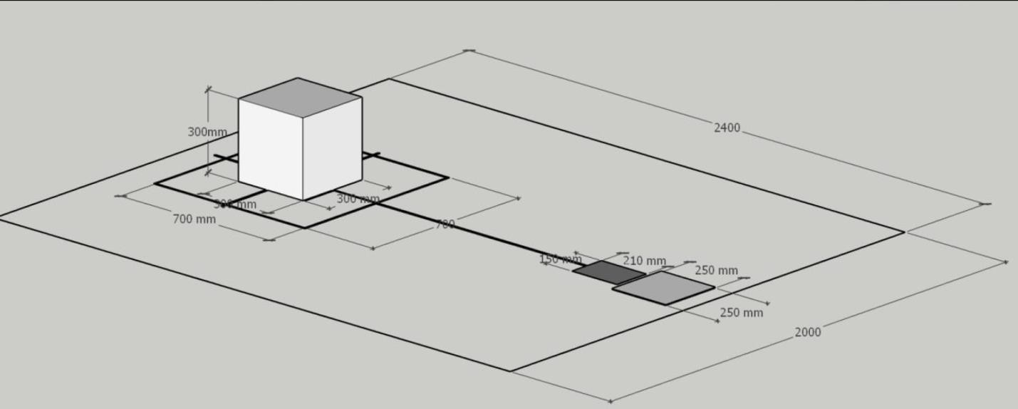
  - На поле нанесена разметка от зоны СТАРТ до Экрана.

Робот
- Робот должен быть автономным.
- Размер робота на старте не превышает 250x250x250 мм.
- В микрокомпьютер должна быть загружена только одна исполняемая программа.
- К роботу должен быть прикреплен маркер для белой доски, для нанесения рисунка на экране. Одинаковые маркеры будут выданы командам перед началом соревнования.

Штрих-код
Штрих-код, располагается перед началом заезда сразу после зоны СТАРТ и представляет собой последовательность белых и черных полос шириной не менее 25 мм каждая. Штрих- код распечатан на листе формата А5. Начальная часть штрих-кода является калибровочной комбинацией: черная-белая- черная полосы. Далее расположены 4 полосы, которые представляют собой 2-х битное двоичное число: черная полоса – 1, белая – 0. Чтение каждого 2-х битного двоичного числа начинается с младшего разряда. Пример карточки со штрих кодом:
Калибровочная комбинация
Зашифрованная комбинация:
- закодировано число 10, что соответствует числу 2 .
- закодировано число 01, что соответствует числу 1.
Таким образом, робот должен нарисовать на грани № 2 один отрезок длиной не менее 1 сантиметра.

Зашифрованная комбинация:
- закодировано число 11, что соответствует числу 3.
- закодировано число 01, что соответствует числу 1.
Таким образом, робот должен нарисовать на грани № 3 один отрезок длиной не менее 1сантиметра.

Правила проведения соревнований:
- Команда совершает попытки.
- Перед началом попытки Главный судья предоставляет команде выбор карточки со штрих-кодом, который будет использоваться в заезде. При этом, карточка обращена к участникам обратной стороной. Робот в это время находится в «карантине», внесение изменений в робота и загрузка программ невозможна.
- Движение робота начинается после команды судьи.
- Максимальная продолжительность одной попытки составляет 180 секунд. По истечению 180 сек нужно произвести остановку робота, в зачет идут набранные баллы за это время.
- Робот стартует из зоны СТАРТ. До старта никакая часть робота не может выступать из зоны.
- Робот должен считать штрих-код, показать на дисплее контроллера число, соответствующее штрих- коду. В штрих-коде зашифровано 2(две) пары чисел. В каждой паре первое число означает номер грани (нумерация граней начинается с фронтальной по часовой стрелке), второе число количество отрезков, нарисованных на грани.
- Робот должен нарисовать маркером на заданных гранях (в любой части) вертикально поверхности поля параллельные отрезки, количество которых было зашифровано в штрих-коде во втором числе каждой пары. Длина отрезка 10-20 мм. Минимальное расстояние между отрезками 5 мм.
- Не допускается, чтобы робот сдвинул с места куб. При нарушении – робот завершает свою попытку с максимальным временем и баллами, заработанными до этого момента.
- После выполнения задания робот должен вернуться к фронтальной грани.
- Движение робота по полю от зоны старта к экрану осуществляется произвольно.
- Досрочная остановка попытки участником – запрещена. При нарушении – робот завершает свою попытку с фиксированием времени в 180 секунд и минимальным баллом (0 баллов)
- В зачет идет общее время выполнения попытки.
- При полном или частичном разрушении робота (одна или несколько деталей отошли от своих креплений) – робот завершает свою попытку с фиксированием времени в 180 секунд и набранными на момент разрушения баллами.
- Оргкомитет оставляет за собой право вносить в правила состязаний любые изменения, если эти изменения не дают преимуществ одной из команд.

Подсчет итоговых баллов за задание
В зачет принимаются суммарные результаты попыток: сумма баллов и сумма времени.

Баллы
Существуют баллы за правильно выполненные этапы испытания, которые в сумме дают итоговые баллы:
- Показ на экране правильного числа в десятичной системе исчисления, зашифрованного в штрих-коде – 20 баллов.
- Робот доехал до экрана – 10 баллов.
- За правильно выполненное задание – 40 баллов за каждую грань.
- Финиш параллельно фронтальной грани (считается если робот расположен параллельно грани всеми колесами) – 10 баллов.
Максимальный балл – 120 баллов.

